 | LEMBAR KERJA PRAKTIKUM  ALGORITMA DAN PEMROGRAMAN II  T.A. Genap 2025/2026 | Nilai | Paraf Dosen

- Identitas
Topik : Scope dan Multi-parameter function in python
Kelas : 2C
Nama : Tri Wahyu pujianto
Tanggal Pengerjaan : 24 april2026

- Tujuan
- Mahasiswa Mampu memahami konsep variable local dan global pada python serta mengerti konsep rekursif
- Instruksi Pengerjaan
- Cobalah semua script python yang ada pada modul materi.
- Copy-paste script python pada box Code.
- SS Output dimulai dari path tempat file.py disimpan. Contoh:

- Hasil Pengerjaan
- Variable local: variable yang berada di dalam fungsi
Code:
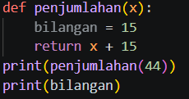
Output:
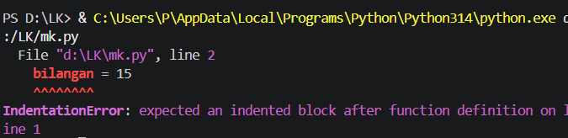
Jelaskan:
Variabel lokal adalah variabel yang dibuat atau didefinisikan di dalam sebuah fungsi.
Pada Kode:
1. def penjumlahan(x):
fungsi penjumlahan yang bisa menerima angka (yang disimpan di x).
2. bilangan = 15
Variabel lokal(didalam fungsi penjumlahan)
3. return x + 15
angka yang dimasukkan akan ditambahkan dengan 15
4. print(penjumlahan(44))
memanggil fungsinya untuk mencetak hasilnya
5. print(bilangan)
Baris ini akan Error karena mencoba memanggil variabel bilangan dari luar
fungsi, padahal bilangan adalah rahasia di dalam fungsi tadi

- Variable di luar fungsi -1
Code:
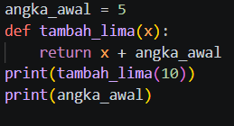
Output:
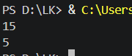
Jelaskan:
Variabel di luar fungsi adalah variabel global yang memiliki cakupan luas sehingga dapat dikenali dan diakses oleh seluruh bagian kode, baik dari dalam maupun dari luar fungsi.
Pada Kode:
1. angka_awal = 5
Variabel di luar fungsi (Global)
2. def tambah_lima(x):
fungsi tambah_lima yang bisa menerima angka (yang disimpan di x). Fungsi
mengambil nilai dari variabel luar (angka_awal)
3. return x + angka_awal
angka yang dimasukkan (10) akan ditambahkan dengan nilai variabel
angka_awal (5)
4. print(tambah_lima(10))
memanggil fungsinya untuk mencetak hasilnya
5. print(angka_awal)
tdk akan eror karena variabel berada diluar fungsi, tetapi hanya mencetak
nilai awalnya saja

- Variable di luar fungsi -2
Code:
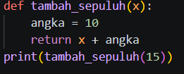
Output:
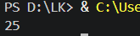
Jelaskan:
Pada Kode:
1. def tambah_sepuluh(x):
fungsi bernama tambah_sepuluh yang menyiapkan satu tempat penyimpanan bernama x untuk menerima angka dari luar.
2. angka = 10
variabel lokal bernama angka yang diisi dengan nilai 10
3. return x + angka
menjumlahkan angka yang masuk (x) dengan angka (10), lalu mengirimkan hasilnya keluar dari fungsi.
4. print(tambah_sepuluh(15))
memanggil fungsi tersebut dengan memasukkan angka 15. Di dalam fungsi, 15 ditambah 10 menjadi 25. akan mencetak hasil 25
- Variable global dengan keyword ‘global’
Code:
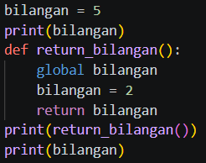
Output:
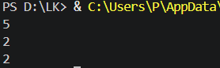
Jelaskan:
Di sini dibuat variabel bilangan dengan nilai awal 5, lalu langsung ditampilkan sehingga output pertama adalah 5. Ini masih konteks biasa, belum masuk ke fungsi.

Selanjutnya terdapat fungsi:
def return_bilangan():
global bilangan
bilangan = 2
return bilangan

Bagian penting ada pada kata kunci global. Artinya, variabel bilangan yang digunakan di dalam fungsi bukan variabel baru, tetapi merujuk langsung ke variabel yang ada di luar fungsi. Ketika di dalam fungsi ditulis bilangan = 2, maka nilai bilangan yang semula 5 berubah menjadi 2 secara global.

Saat fungsi dipanggil:

print(return_bilangan())
print(bilangan)

Pemanggilan return_bilangan() akan mengubah nilai bilangan menjadi 2 dan mengembalikan nilai tersebut. Kemudian, saat bilangan dicetak lagi, nilainya sudah berubah menjadi 2.

- Kuis IMT
Code:
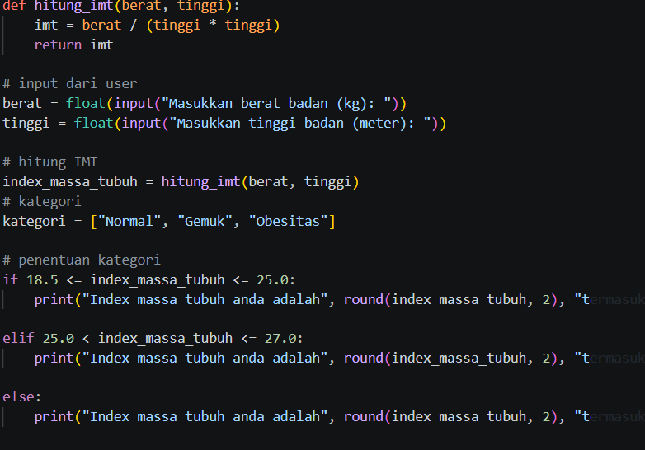
Output:
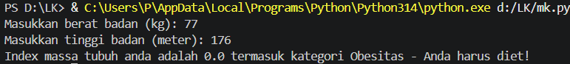
Jelaskan:
def hitung_imt(berat, tinggi):
imt = berat / (tinggi * tinggi)
return imt
Di bagian ini, yang terjadi adalah:
tinggi * tinggi → 1.67 × 1.67 = 2.7889
lalu berat / hasil → 52 ÷ 2.7889 ≈ 18.64

Jadi variabel index_massa_tubuh = hitung_imt(berat, tinggi) akan berisi 18.64

Selanjutnya masuk ke percabangan:
if 18.5 <= index_massa_tubuh <= 25.0:
Di sini program mengecek apakah 18.64 ≥ 18.5 → iya, apakah 18.64 ≤ 25.0 → iya Karena dua-duanya terpenuhi, maka program masuk ke kondisi ini:
print(..., kategori[0]). Dan kategori[0] isinya kategori = ["Normal", "Gemuk", "Obesitas"]. Jadi yang diambil adalah "Normal"

- Fungsi segitiga -1
Code:
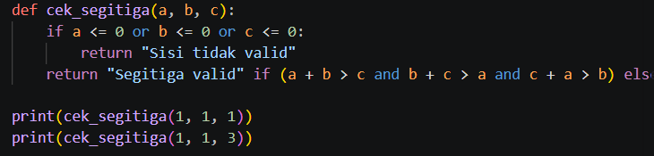
Output:
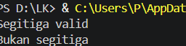
Jelaskan:
def cek_segitiga(a, b, c). Fungsi ini menerima tiga nilai yang dianggap sebagai panjang sisi segitiga. Hal pertama yang dicek adalah apakah ada sisi yang tidak masuk akal, misalnya nol atau negatif:

if a <= 0 or b <= 0 or c <= 0:
return "Sisi tidak valid" Artinya, kalau ada satu saja sisi yang ≤ 0, program langsung menyimpulkan bahwa data tersebut tidak valid karena panjang sisi segitiga tidak mungkin seperti itu.

Setelah lolos dari pengecekan awal, program masuk ke inti logika:

return "Segitiga valid" if (a + b > c and b + c > a and c + a > b) else "Bukan segitiga" Di sini digunakan aturan dasar segitiga, yaitu jumlah dua sisi harus lebih besar dari sisi ketiga. Program mengecek ketiga kemungkinan sekaligus. Kalau semua syarat terpenuhi, maka hasilnya “Segitiga valid”. Jika salah satu saja tidak terpenuhi, maka hasilnya “Bukan segitiga”.
Sebagai contoh, saat input (1, 1, 1), semua syarat terpenuhi sehingga dianggap segitiga. Sebaliknya, saat (1, 1, 3), jumlah dua sisi (1+1) tidak lebih besar dari sisi ketiga (3), sehingga tidak bisa membentuk segitiga.

- Fungsi segitiga -2
Code:
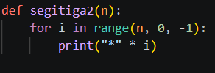
Output:
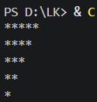
Jelaskan:
program ini, saya membuat fungsi untuk menampilkan segitiga terbalik. Jadi, perulangannya dimulai dari angka terbesar ke yang lebih kecil.

Misalnya saya pakai angka 5, maka baris pertama akan mencetak 5 bintang, lalu berkurang jadi 4, 3, sampai 1.

Makanya hasilnya terlihat seperti segitiga yang terbalik ke bawah

- Fungsi segitiga -3
Code:
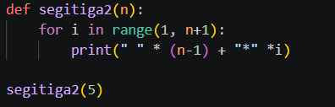
Output:
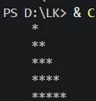
Jelaskan:
Saya membuat segitiga tapi posisinya miring ke kanan.

Caranya dengan menambahkan spasi di depan bintang.
Jadi setiap baris, jumlah spasi dikurangi, dan jumlah bintang ditambah.

Makanya bentuknya jadi naik ke atas dan terlihat rapi di sebelah kanan

- Kuis faktorial
Code:
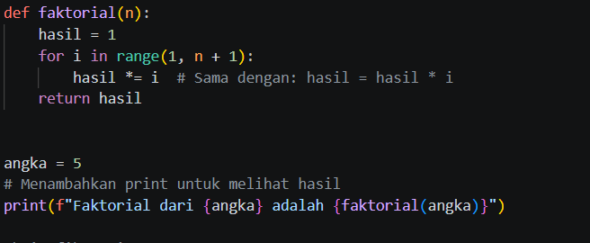
Output:
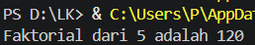
Jelaskan:
saya menghitung faktorial dari suatu angka.
Faktorial itu adalah perkalian berurutan dari angka tersebut sampai 1.
Contohnya 5 faktorial itu 5 × 4 × 3 × 2 × 1.

Di codingan, saya menggunakan perulangan untuk mengalikan semua angka itu satu per satu, dan hasil akhirnya disimpan di variabel.

- Kuis Fibonacci
Code:
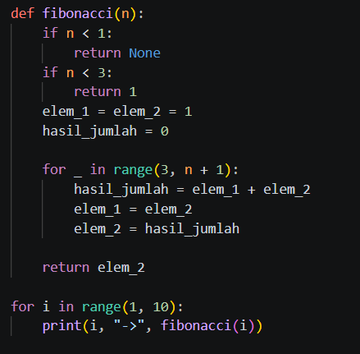
Output:
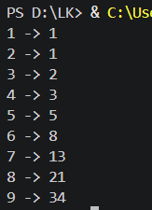
Jelaskan:
Di codingan ini kita akan mengembalikan suku ke n dari deret fibonaci jika n kurang dari 0 maka akan langsung mengembalikan none jika nilai n 1 atau 2 maka mengembalikan 1 karena suku pertama dan kedua 1 kemudian kita akan inisialisasi untuk perhitungan selanjutnya kemudian kita membuat perulangan nya kemudian mengembalikan suku ke n unuk n sama dengan atau lebih dari 3

- Rekursif faktorial
Code:
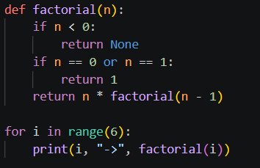
Output:
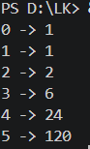
Jelaskan:
Fungsi ini menghitung nilai faktorial n dengan cara rekursif yaitu memanggil dirinya sendiri

- Rekursif fibonacci
Code:
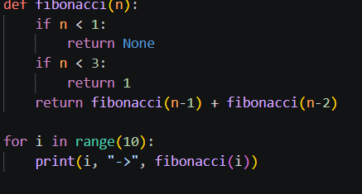
Output:
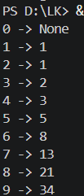
Jelaskan:
Pada codingan ini mengembalikan nilai suku ke n dari deret fibonaci untuk n lebih dari atau sama dengan 3 fungsi akan mengembalikan jumlah dari 2 suku sebelumnya yang dihitung secara rekursif

